《模拟电子技术基础》期末考试试题参考答案（A）

一、（12分）解：U_{O1}≈1.3V，U_{O2}＝0，U_{O3}≈－1.3V，U_{O4}≈2V，U_{O5}≈1.3V，
U_{O6}≈－2V。
二．（15分）解：（1）静态分析：
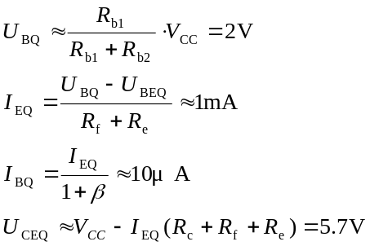
动态分析：
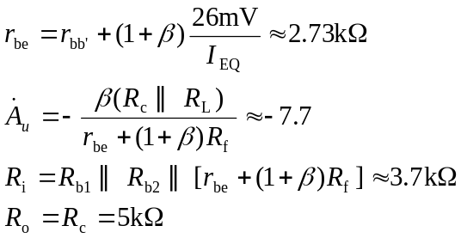
（2）R_{i}增大，R_{i}≈4.1kΩ；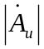减小，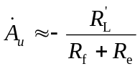≈－1.92。
三．（15分）
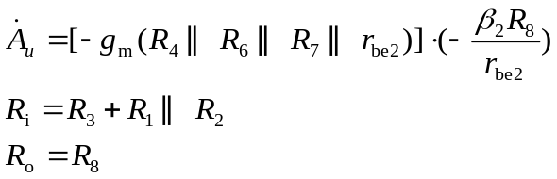

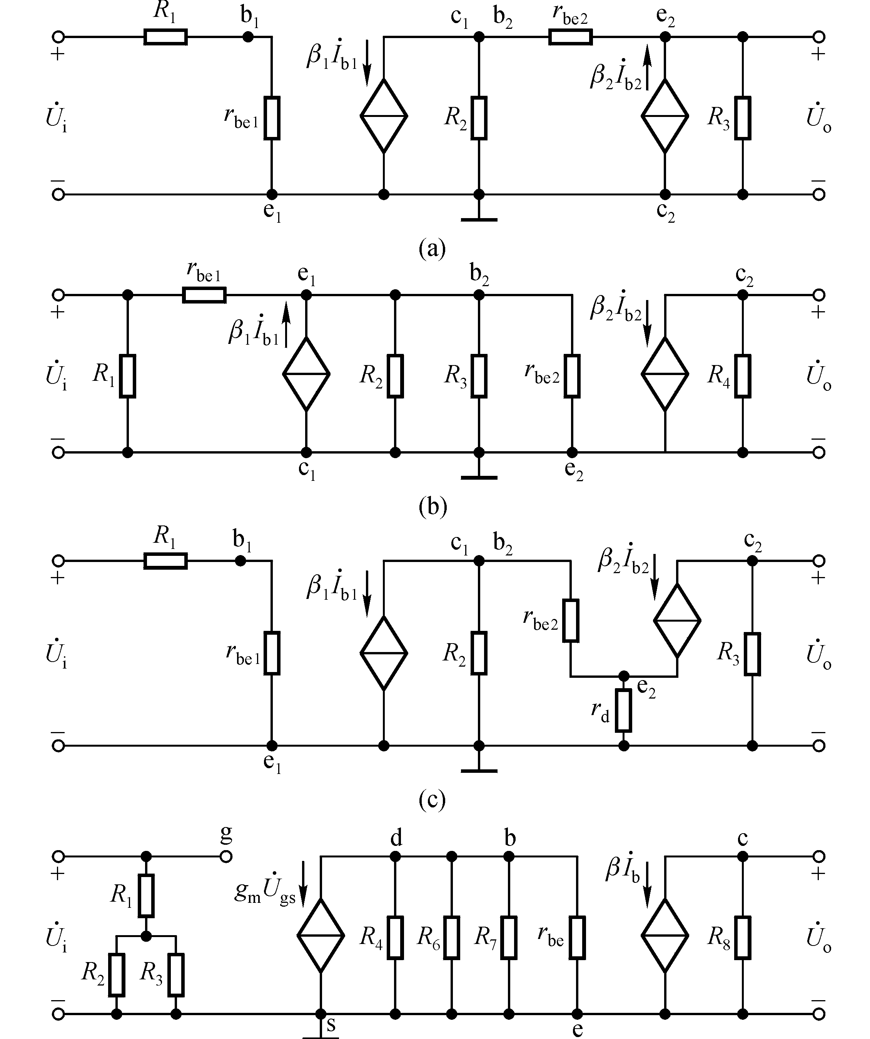
四．（15分） 解：R_{W}滑动端在中点时T₁管和T₂管的发射极静态电流分析如下：
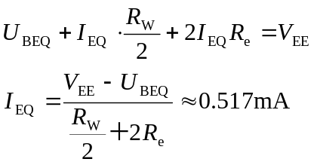
A_{d}和R_{i}分析如下：
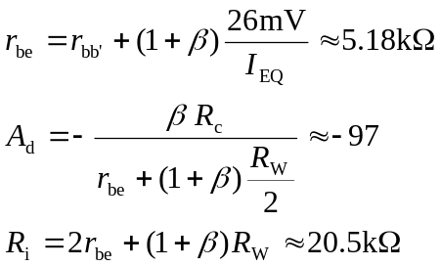
五．（15分）解：（1）静态及动态的分析估算：
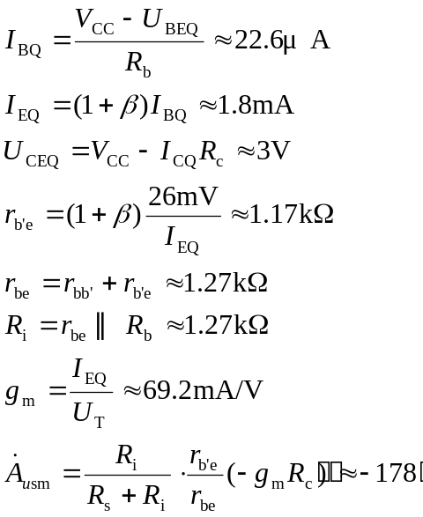
（2）估算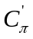：
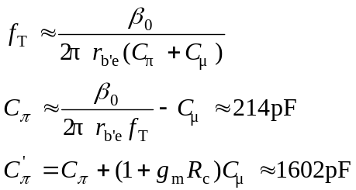
（3）求解上限、下限截止频率：
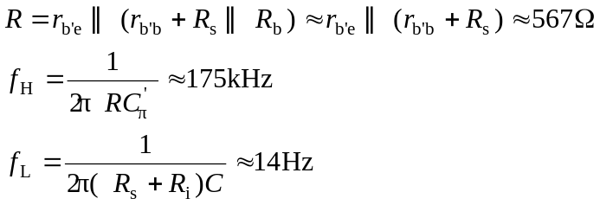
（4）在中频段的增益为
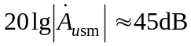
六． （10分）解：各电路在深度负反馈条件下的电压放大倍数如下：
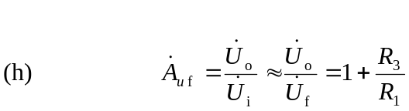
七． 解：由图可知R_{i}＝50kΩ，u_{M}＝－2u_{I}。
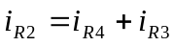
即 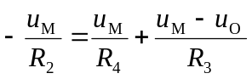
输出电压 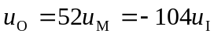
八．（8分）解：（a）可能 （b）不能 （c）不能 （d）可能

